ОСОБЕННОСТИ «ЗАЭКРАННОГО» ДЕЙСТВИЯ САМОКАНАЛИРУЕМЫХ (НЕПОГЛОЩАЮЩИХСЯ) ТЕМПЕРАТУРНЫХ ВОЛН

В.И. Высоцкий¹, А.А.Корнилова², P.L.Hagelstein³, Т.В.Крит², С.Н.Гайдамака², М.В.Высоцкий¹
¹Киевский университет им.Т. Шевченко, Украина
²МГУ им. М.В.Ломоносова, Россия
³Massachusetts Institute of Technology, USA

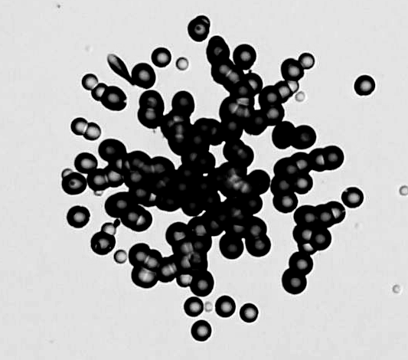
В прикладных и фундаментальных исследованиях часто используются электромагнитные и акустические волны. В противовес этому, тепловые волны, которые соответствуют решению «стандартных» уравнений термодинамики, практически не исследованы и не используются, поскольку такие волны затухают на расстоянии в несколько мкм, сравнимом с их длиной. Более детальный анализ показал /1/, что «стандартные» уравнения термодинамики содержат необоснованное предположение о мгновенной релаксации теплового возмущения на его фронте. Решение точного (с учетом времени релаксации τ) уравнения температуропроводности допускает существование непоглощающихся (самоканалируемых) температурных волн на частотах Ранее было показано /1/, что такие волны стимулируют ядерные реакции на большом расстоянии при отсутствии других тел на пути их распространения. Ниже показано, что такой же эффект ядерного стимулирования (за счет формирования коррелированных состояний) возможен и при наличии толстых экранов, расположенных в воздухе между источников этих самоканалируемых волн и удаленной TiD мишенью.
Температурные
волны
Струя воды
Кавитация воды
Экран

Мишень
Схема эксперимента и полученные данные альфа-трекового детектора представлены на рисунке.
1. A. A. Kornilova, V. I. Vysotskii, T. Krit, M.V.Vysotskyy, S. N. Gaydamaka. J. Surface Invest., 2020, V.14, No.1, 117.

